**空间定义工具**

# 工具目的

1. 将外参中已经识别的空间信息提取到本地；
2. 用户可在本图绘制空间线、设定空间名称。

目标用户是机电专业的实习生。

# 界面&功能

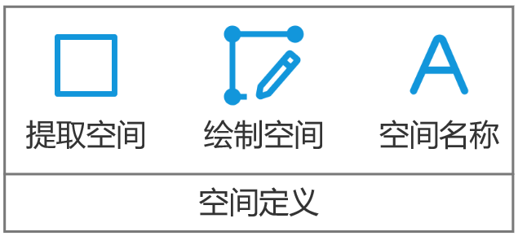

**顺序 空间提取、空间拾取、空间绘制、空间命名**

## 提取空间

操作流程：

1. 进入命令（THKJTQ）；
2. 框选范围；
3. 将外参中的空间和名称打到本图

框选范围使用crossing判断

原始数据：

必然来自外参

图元类型：多段线

图层：名称包含“DEFPOINTS_ROOM”

房间名称：多段线超链接中“Category：餐厅_边界：…”中的“餐厅”

打到本图的结果：

* 空间框线

图元类型：多段线 闭合

图层：AI-空间框线

非打印图层 打开、解冻、解锁

图层色号：30

全局宽度：20

* 空间名称

图元类型：文字

图层：AI-空间名称

非打印图层 打开、解冻、解锁

图层色号：130

内容：“餐厅”

样式：TH-STYLE3

宽度因子：0.7

高度：200

位置：空间框线的某个中心 必然在空间框线内

空间线如果重复拿，需将完全重合的上次存在的多段线和空间名称删除。

业务上使用空间线时也不能重复拿完全相同的空间线。

## 绘制空间

操作流程：

1. 进入命令（THKJHZ）；
2. 进入多段线工具绘制空间；

绘制多段线时自动套用空间框线的图层

先打开、解冻、解锁图层

绘制的空间线若不闭合则在业务使用时自动闭合头尾 注意自交等情况的处理。

## 空间名称

操作流程：

1. 进入命令（THKJMM）；
2. 在用户点击的位置生成空间名称。多次点击则多次生成；

自动套用空间名称的图层、样式等

先打开、解冻、解锁图层

默认的空间名称的内容：“未命名”

手贱 一个空间线里有多个文字图元咋办？任选一个

**天华空间拾取 THKJSQ**